Конспект занятия ко Дню космонавтики в группе раннего возраста «Знакомство с космосом»

Воспитатель: Копытова Т.И.
Цель: формирование элементарных знаний о космосе, космонавтах, одежде космонавтов, космическом корабле - ракете, существующем в России празднике – День авиации и космонавтики.
Задачи:- Пояснить смысл слов «космос», «космонавт», «космический корабль», «скафандр».
- Развивать умение использовать в речи новые слова, побуждать детей отвечать на вопросы.
- Развивать крупную моторику,
- Создавать условия для эмоционального отклика при ознакомлении с новыми знаниями.
- Приобщать к чувству ритма, прослушивая загадку- стихотворение, развивать память и речь.
- Способствовать формированию уважения к людям интересных и опасных профессий, помочь осознать важность их труда для общества и человека.
Тип занятия: тематическое, ознакомительное.
Форма занятия: традиционное, коллективное.
Участники: дети первой группы раннего возраста, воспитатель.
Оборудование и материалы: демонстрационный материал о космосе (фото, иллюстрации: космоса, скафандра, ракеты, взлетающей ракеты, вид Земли из космоса, Ю. Гагарина, Белки и Стрелки, игрушка собака, письмо, наборы геометрических фигур на каждого ребёнка, образец ракеты, составленной из этих фигур, обручи на каждого ребёнка.
Предварительная подготовка: Поисковая работа по подбору демонстрационного материала по теме «Космос». Рассматривание альбомов, иллюстраций и фотографий.
Методы и приёмы работы с детьми: Наглядный - иллюстрации, картинки, фото
Коммуникация - беседа, вопросы, объяснения, загадки
Игра – физкультминутка, подвижная игра, дидактическая игра
Структура занятия: Этап занятия Содержание Время
Вводная часть Письмо от Лизы Барбоскиной. 1мин.
Основная часть 1. Объясняются понятия космос, космонавт, скафандр.
2. Физкультминутка «Хочу стать космонавтом»
3. Загадка о ракете
4. Дидактическая игра «Построй ракету»
5. Подвижная игра «Ждут нас быстрые ракеты»
6. Рассказ о Ю. Гагарине, Белка и Стрелка, взлёт, вид Земли из космоса 8 мин.
Заключительная часть Возвращение в детский сад, закрепление полученных знаний, задаю наводящие вопросы и поощряю ответы детей похвалой. 1 мин.
Ход занятия.
Вводная часть: Письмо от Лизы Барбоскиной.
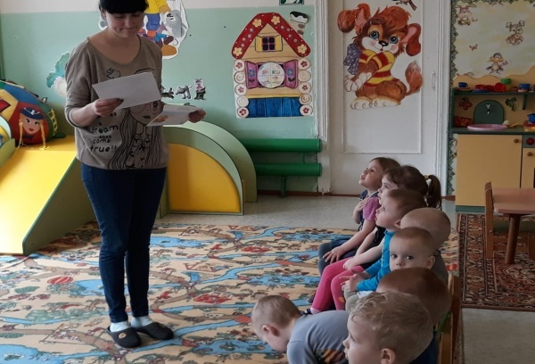
Ребята, нам пришло письмо, пишет его Лиза Барбоскина (герой известного мультсериала «Барбоскины»), она очень расстроена, так как её брат Дружок хочет стать космонавтом и полететь в космос, а она не знает, кто такой космонавт и на чём можно туда полететь.
Основная часть:
1)Объясняются понятия космос, космонавт, скафандр.
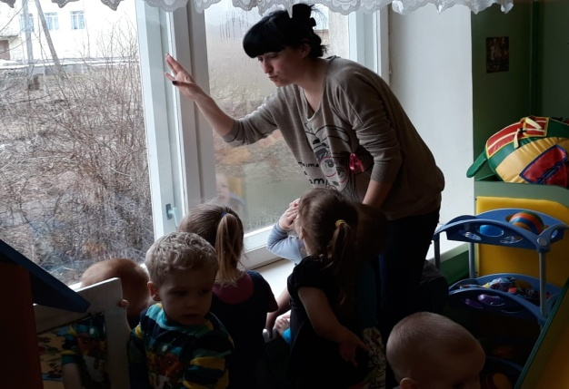
Наверное, вы тоже не знаете. Что бы помочь Лизе Барбоскиной и найти ответы на эти вопросы, давайте подойдём к окошку и посмотрим на небо. Что вы видите. Возможно, вы видите, голубое небо, а возможно, облака или даже звезды. Знаете ли вы, что находится за этими облаками? Что мы увидим, если будем подниматься выше, выше, чем летают самолеты?
На самом деле, за облаками находится огромный удивительный мир, который называется «космос». Его очень интересно исследовать. Там очень красиво. Очень многие мальчики и девочки мечтают туда полететь.
Воспитатель: Ребята, а вы знаете кто такой космонавт? (ответы детей)
Воспитатель: Правильно, это человек, совершивший полёт в космос.
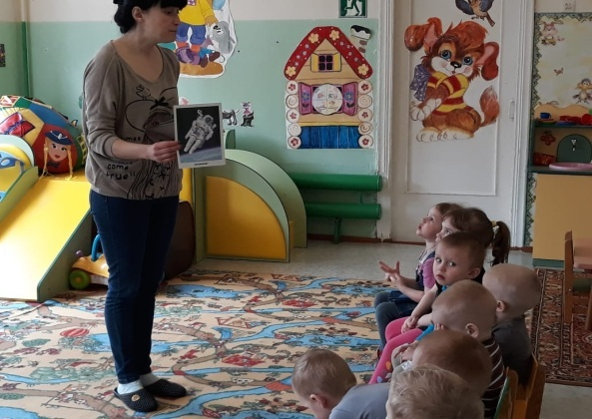
Воспитатель: А вы хотите стать космонавтами, и отправится в космическое путешествие? Тогда нам нужен скафандр – это специальная защитная одежда для работы в открытом космосе. Дело в том, что в космосе очень и очень холодно. Если выйти в космос без специального костюма – можно моментально замерзнуть и превратиться в ледышку. Кроме того – в космосе очень мало воздуха и обычный человек в нём не сможет дышать. Скафандр очень теплый и защищает космонавта от холода в открытом космосе, кроме того – в скафандре человек может дышать благодаря специальным болонам с воздухом.
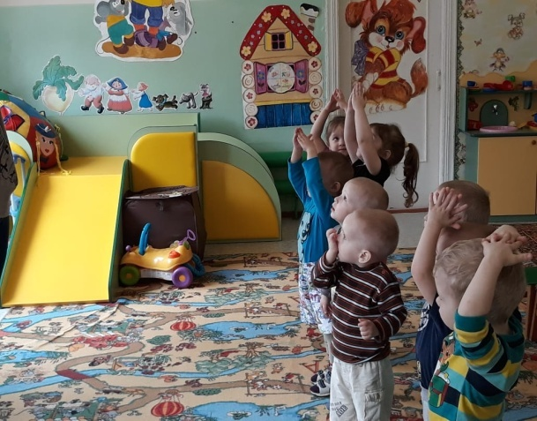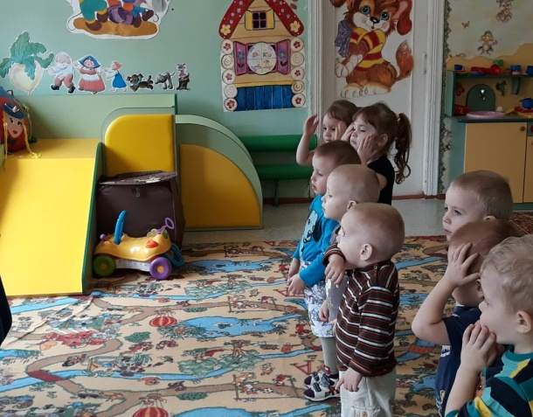
2)Физкультминутка «Хочу стать космонавтом»
Хочу стать космонавтом! (руки на пояс)
Надеваю я скафандр (имитация одевания)
Полечу я на ракете (руки поднять вверх и соединить над головой)
И открою все планеты (сделать большой круг руками)
3)Загадка о ракете
Воспитатель: Теперь мы полностью готовы к нашему космическому путешествию. Но на чем же мы полетим? Послушайте стихотворение. Если вы его отгадаете, узнаете на чем мы полетим. Возможно, вы уже слышали это слово.
С Земли взлетает в облака
Как серебристая стрела.
Летит к другим планетам
Стремительно …. (ракета)
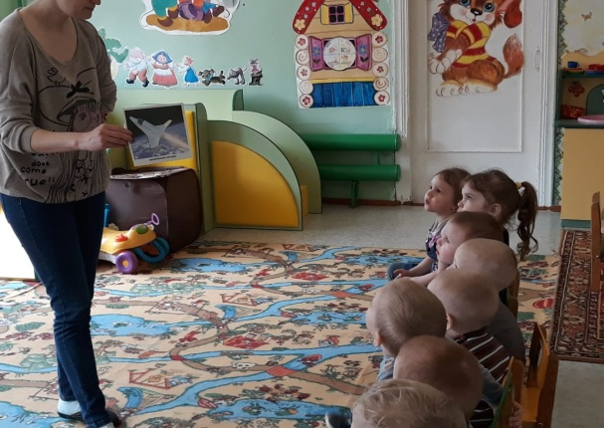
Воспитатель: Посмотрите, как выглядит ракета или как ещё говорят, космический корабль. На нём космонавты бороздят просторы космоса. Эти корабли очень большие и быстрые.
А теперь давайте построим свои ракеты из геометрических фигур.
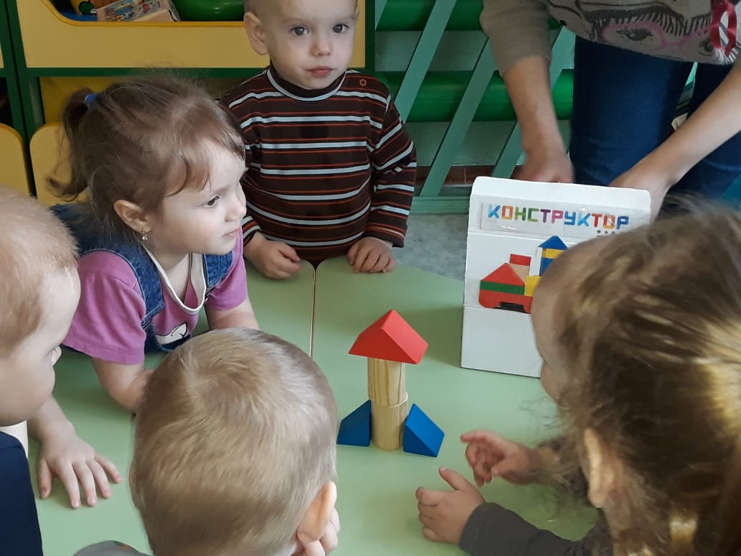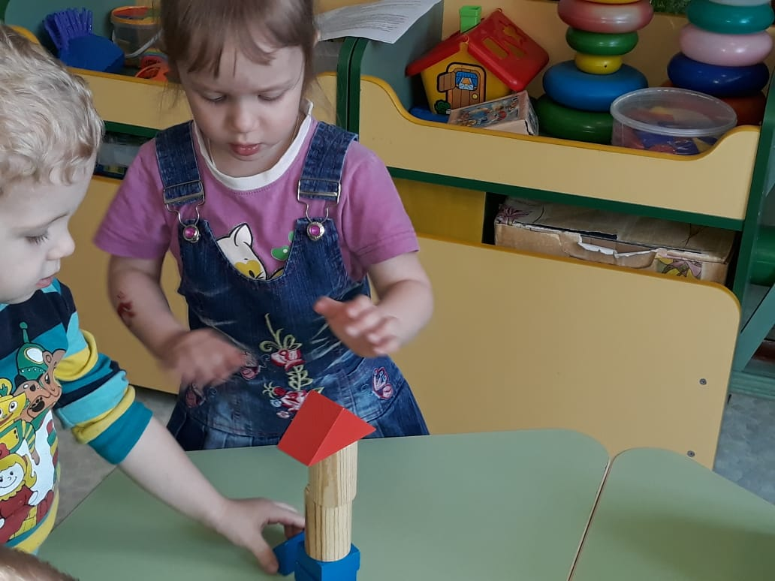

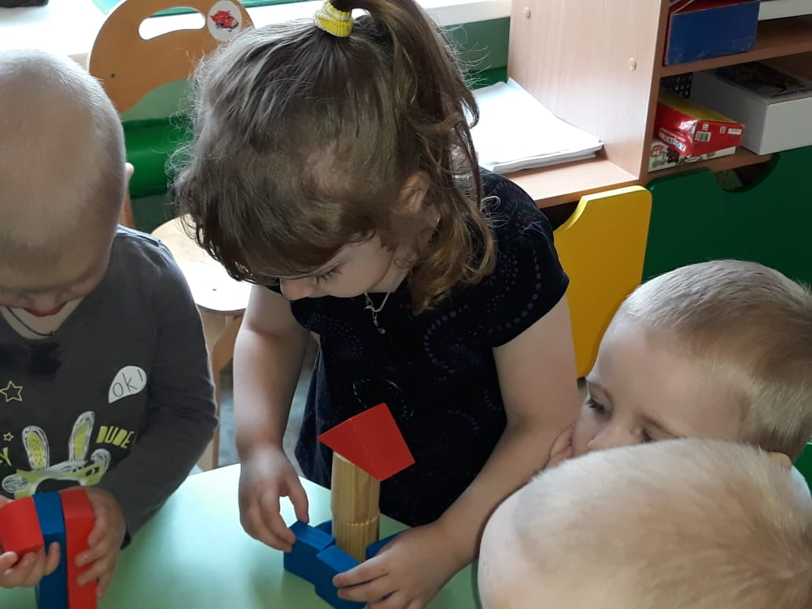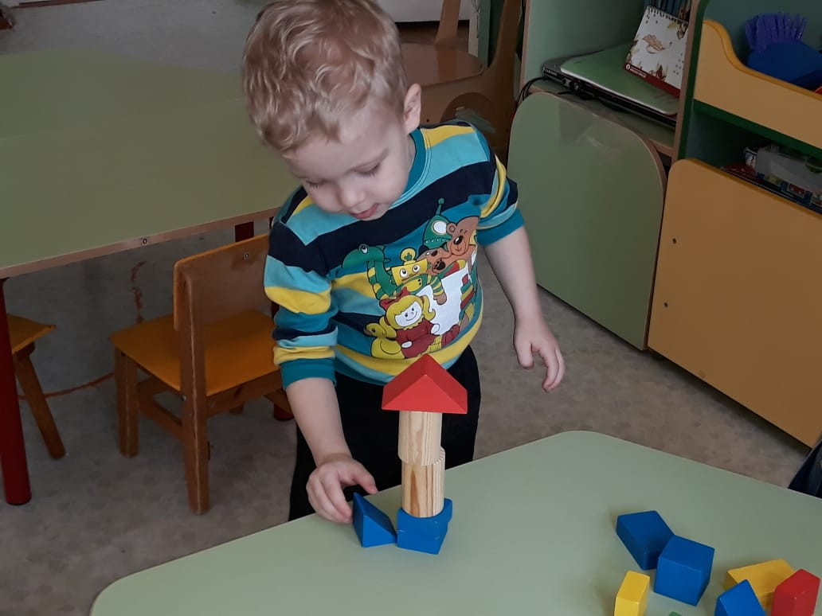
4)Дидактическая игра «Построй ракету»
Детям предлагается образец и набор геометрических фигур. Из которых нужно сложить ракету.
Воспитатель: Ну что наши все справились с заданием, теперь ждут нас быстрые ракеты.
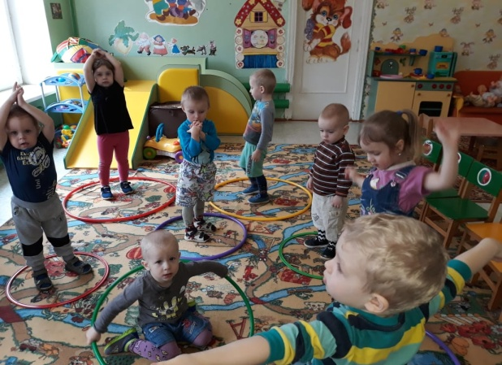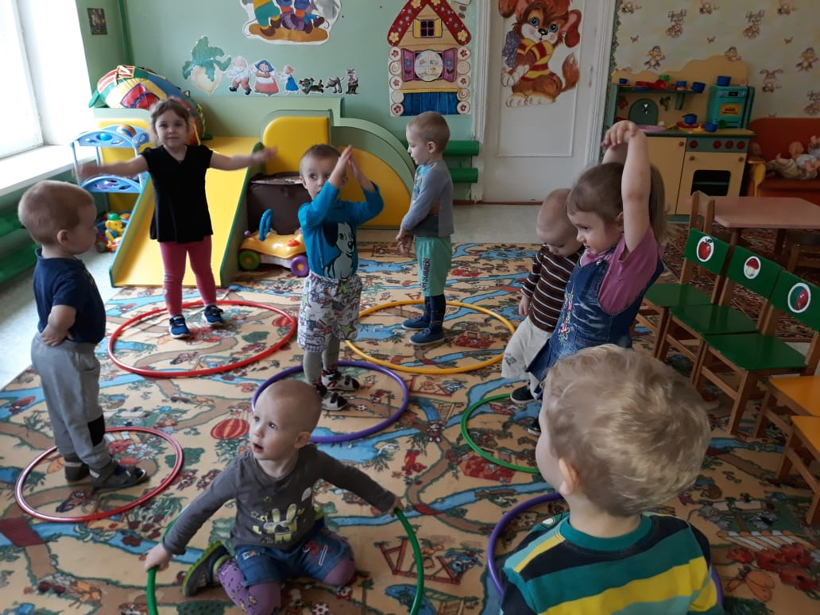
5)Подвижная игра «Ждут нас быстрые ракеты»
По группе разложены обручи - ракеты. Дети берутся за руки и идут по кругу.
Воспитатель читает стихотворение:
Ждут на быстрые ракеты
Для полёта на планеты.
На какую захотим,
На такую полетим!
Но в игре один секрет:
Опоздавшим места нет!
Дети разбегаются и занимают места в «ракетах».
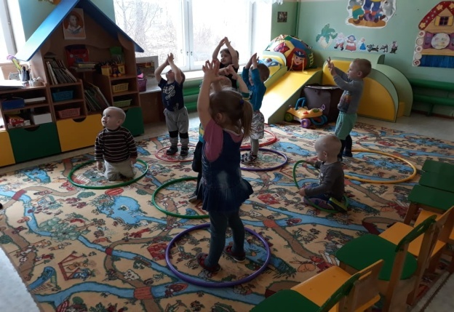
Игра проводится несколько раз.
6)Рассказ о Ю. Гагарине, Белка и Стрелка, взлёт, вид Земли из космоса
Воспитатель: Молодцы ребята! Вы все готовы к полёту. Перед полётом послушайте рассказ о первых космонавтах: Ребята, первый человек, который полетел в Космос, был наш с вами соотечественник — Юрий Гагарин, а перед полётом человека в космосе побывали собаки по имени Белка и Стрелка.
А сейчас мы с вами подобно первому космонавту, Юрию Гагарину, взлетаем на наших кораблях. (Дети садятся в обручи). Когда космонавт сел в ракету, пошёл обратный отсчет: «Пять, четыре, три, два, один, ПУСК!». Ракета оторвалась от земли, из её хвоста вырвался огонь – так сильно работал её двигатель. И ракета полетела высоко в небо. Она поднималась всё выше и выше! Посмотрите! Она уже выше облаков! Вот ракета уже в космосе. Первое, что видит космонавт, очутившись в космосе - это наша планета Земля. Такой нашу планету Земля увидел из космоса Юрий Гагарин. Посмотрите! Какая она красивая! Какой формы наша планета? Какие цвета вы видите?
Как видите – она круглая – похожа на большой шар. Посмотрите, синие пятна на нашей планете – это вода – моря и океаны. Зелёные пятнышки – это зелёные леса и луга. Коричневые пятна – это горы. Правда, она очень красивая, наша планета?
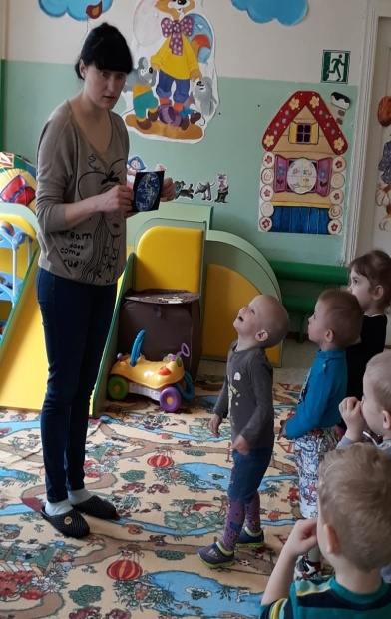
Воспитатель показывает картинку Земли (вид из космоса).
Заключительная часть: возвращение в детский сад, закрепление полученных знаний, задаю наводящие вопросы и поощряю ответы детей похвалой.
Юрий Гагарин совершил один виток вокруг земли и вернулся на Землю. И нам с Вами пора возвращаться в детский сад. Дети встают, берутся за руки и идут по кругу один оборот. Затем собирают обручи.
Воспитатель: Ребята понравилось вам наше сегодняшнее путешествие? Как вы думаете, помогли мы Лизе Барбоскиной? Какие новые слова вы узнали? Что вам больше всего запомнилось? Построить ракету получилось у вас сразу или были какие-то трудности? А как вы думаете, если бы не было такой замечательной профессии, как космонавт, знали бы люди так много о космосе?

